编号：

北京市水务局综合事务中心
第三方服务委托合同
（普惠第三方服务）

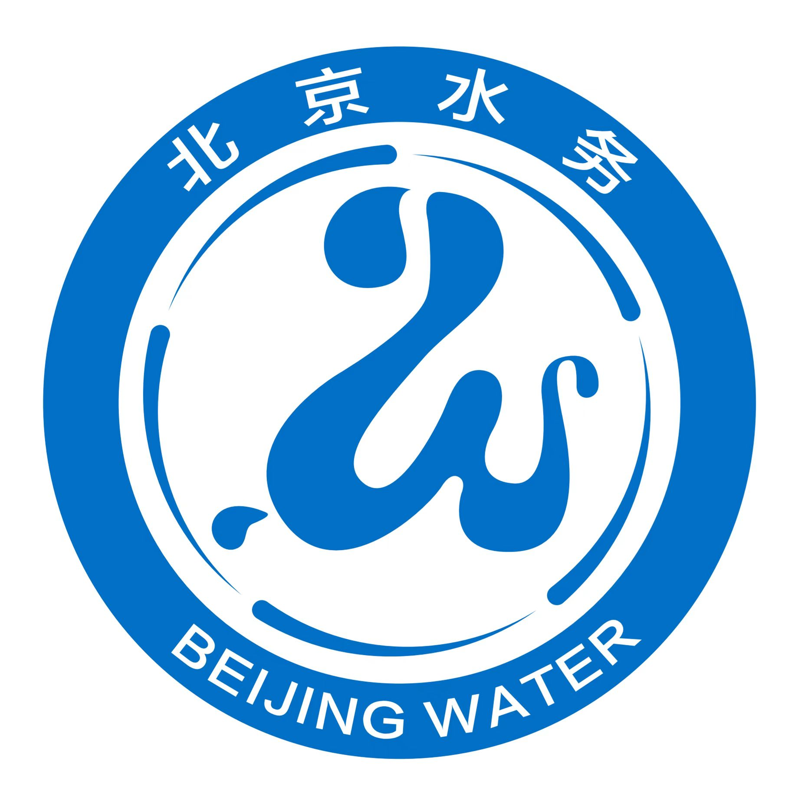

甲方（委托方）： 北京市水务局综合事务中心
乙方（受托方）： 北京弘景丽园物业管理有限公司

日期：二〇二四年

合 同 条 款

北京市水务局综合事务中心通过公开招标的形式，选定北京弘景丽园物业管理有限公司为2024年度“宿舍区日常运行维护费物业管理服务采购项目”物业服务单位；根据《中华人民共和国民法典》相关法律规定，甲乙双方在坚持平等、自愿、公平、诚实信用的基础上，经双方协商一致，达成如下一致意见：
第1条 项目概况
1.1 项目名称：宿舍区日常运行维护费物业管理服务采购项目
1.2 甲方现场管理单位：北京市水务局综合事务中心普惠北里管理所
1.3项目位置：北京市海淀区普惠北里水务职工宿舍区。
第2条 项目范围
2.1 服务内容：按照甲方服务需求，乙方负责向甲方现场管理单位所管理的普惠北里水务居住区提供综合物业人员服务，包括：职工食堂、保洁服务、绿化维护和冬季绿篱维护服务、负责工作区和宿舍区的绿植维护、补栽补种等综合环境治理运维保障、监控室值守、司炉及物业零散维修等服务工作。
2.2 服务人员要求：30人，其中项目管理人员1人，职工食堂厨师3人，保洁员7人，绿化服务人员1人，监控室值守人员8人，司炉人员6人，物业维修人员4人。
第3条 合同期限
3.1合同期限：自2024 年 5月 1日起至2024 年12月 31 日止。(本合同期满，现有第三方将延续服务至次年财政资金批复时，待本单位审议决定后，即签订合同或按新选定单位评选价格支付延续服务费)。
第4条 合同价款及支付
4.1.全年第三方人员服务费人民币1377754.46元（大写：壹佰叁拾柒万柒仟柒佰伍拾肆元肆角陆分）。 。
4.2自合同签订之日起，乙方在保质保量完成合同约定的第三方人员服务的前提下，甲方于本合同签署后按照每季度末的20日前，付给乙方当季的第三方人员服务费，分别为：
第二季度支付人民币：329352.77元，（大写：叁拾贰万玖仟叁佰伍拾贰元柒角柒分）；
第三季度支付人民币：531543.5元，（大写：伍拾叁万壹仟伍佰肆拾叁元伍角）；
第四季度支付人民币：516858.19元，（大写：伍拾壹万陆仟捌佰伍拾捌元壹角玖分）。
第5条 履约保证金
5.1 无。
第6条 甲方权责
6.1甲方应履行按本合同第4条规定应付合同款的支付义务。
6.2 甲方有权根据本合同及合同附件规定的质量要求对乙方提供的服务的质量进行监督，并要求乙方进行必要的说明。
6.3 甲方有权根据本合同及合同规定的服务内容根据自身的需要及时得到乙方的支持服务。
6.4 合同期间，甲方有权定期或不定期组织相关部门对乙方提供的服务进行考核，当考核结果不合格时，甲方有权要求乙方进行整改，多次整改仍不能符合要求的，甲方有权终止合同。
6.5 甲方提供办公条件，并负责提供相关材料、工具。
第7条 乙方权责
7.1 乙方负责为本合同第2条中的工作内容，提供物业综合服务，遵从甲方管理，并根据甲方需要，及时优化服务。
7.2乙方应保证物业综合服务工作满足合同、国家规定的相关技术标准及甲方提供的相关标准要求。
7.3乙方实施的各项工作，如经甲方检查、考核不合格的，乙方应按甲方要求立即整改，因此发生的费用由乙方自行承担。
7.4乙方的工作人员须符合《劳动法》、《劳动合同法》等国家及行业的相关法律、法规的规定，具备从事岗位工作的相应技能和资格，如因违反法律、法规的规定，由此造成的后果由乙方承担，因此给甲方造成损失的，乙方仍应当承担赔偿责任。对于不符合要求的人员，甲方随时有权要求乙方更换。
7.5乙方对工作人员的安全须进行全过程管理，做到人员安全、设备设施安全、项目安全，做好各项安全教育和专业技能培训，清晰准确及时记录。
7.6乙方负责项目实施过程中的安全管理工作，须采取必要的安全防护措施，消除事故隐患，不得违章指挥和违规操作。由于乙方管理不力或工作人员自身原因造成事故的责任和因此发生的费用由乙方承担，因此给甲方造成损失的，乙方仍应当负赔偿责任。
7.7乙方要做好现场环境保护工作，不得违反北京市各项环境保护规定。
7.8乙方除提交项目参与人员资质材料外，还应向甲方提交正规医疗机构出具的本项目参与人员健康证明。本项目参与人员工作满一年后，应再次体检。
7.9乙方工作开展过程中，除严格遵守国家相关法律法规外，还须严格执行甲方相关管理制度。
第8条 信息和保密
8.1 乙方应准确系统地建立服务过程中的文档和记录，并允许甲方在项目执行过程中进行检查和复印。
8.2 对于双方相互提供的信息和资料，另一方须以合理和合适的方式或按照适用的专业标准保密这些资料。未经提供方书面同意，另一方不得将这些资料通过任何方式透露给第三方。但甲方合理使用所获得的项目成果则不在此列。
8.3 甲方向乙方提供的资料、档案均属于甲方的财产，当项目完成或终止后，应甲方要求，乙方须归还这些资料和档案（包括电子文档）。
8.4 本项目形成的知识产权归甲方所有。
8.5 未经甲方同意，乙方不得将本项目成果公开或透露给第三方。
8.6 甲乙双方，无论是合同有效期内还是合同终止以后，对双方提供的技术文件、事务、业务或操作方法以及甲方系统的配置等（下称秘密信息）实行严格保密。除非另一方书面授权或该方在本项目下开展业务活动需要。
第9条 违约与赔偿
9.1 甲乙双方任何一方违反了合同规定，履约方提出索赔，则违约方应对由于其违约引起的或与之有关的事宜负责，并向履约方赔偿。
9.2 乙方未通过甲方考核时，甲方有权要求乙方进行整改，直至终止合同，如终止合同，则停止支付各项款项。同时，在整改未达标之前，有权从应付款中扣除整改期间的服务费，直至整改达标。
9.3 乙方在接到甲方的违约赔偿要求后，应该在20个工作日内给予甲方支付违约金。
9.4 如甲方逾期付款，从逾期之日起，按“违约金 = 所涉金额 * 1‰ * 逾期天数”向乙方支付违约金；违约金数额最高不超过所未付款金额。
9.5 任何一方对另一方的赔偿，仅限于因违约所造成的直接损失。
第10条 争议的解决
10.1 在履行合同义务时出现任何争议，双方应协商解决。
10.2 双方协商不能达到一致时，争议通过诉讼解决。
10.3 诉讼地点在甲方所在地。
10.4 除提交诉讼的部分外，双方应继续履行合同规定的其他义务。
第11条 合同语言
11.1 合同语言为中文。
11.2 甲乙双方往来正式文件和合同文本均以中文为准。
第12条 适用法律
12.1 本合同适用法律为中华人民共和国现行法律。
第13条 合同生效与终止
13.1 合同签订方式为书面形式。
13.2 合同在甲乙双方法定代表人或其授权代表签字并加盖公章后生效。
13.3 合同生效日期以较晚签字一方的签字日期为准。
13.4 双方履行完各自的责任、义务后，本合同终止。
第15条 其他
15.1 根据本合同发出的任何通知应以书面写成。
15.2 本合同的内容及其有关的附件是甲乙双方关于此次合作所最终确定的全部内容，甲乙双方均承认其已审阅、理解本合同及相关附件的内容，并同意取代甲乙双方之间此前关于此次合作所做出的任何口头或书面的承诺。
15.3 如甲乙双方通过电子邮件进行通讯联系，在传送文件前，必须与收件人联系，传送后应对传送内容予以确认。
15.4 本合同一式陆份甲乙双方各执叁份，正、副本均具有相同法律效力。

甲方：北京市水务局综合事务中心  （盖章） | 乙方:北京弘景丽园物业管理有限公司 （盖章）
地址: 北京市通州区潞城镇留庄路1号院2号楼 | 地址:北京市海淀区清河南镇清河桥北岸  东300米
法定代表人  或授权代表（签字或盖章）： | 法定代表人  或授权代表（签字或盖章）：
日期： | 日期：

附件一：
服务标准

（一）厨师服务标准
1、保证全体人员的用餐，主副食要保质保量，花样多，保证饭菜美味可口。
2、与食堂服务人员其他人员共同承担食堂服务人员卫生保洁工作，持健康证上岗，认真执行《食品卫生法》、《食品安全法》，做到食堂服务人员窗明几净，餐具清洁，按期消毒，生熟分开，放置整齐，厨具无油污，个人讲究卫生，做到上班时穿工作服、戴工作帽、戴口罩，不穿工作服上厕所，便后洗手，常修指甲，售卖食品一律用饭夹子等。
3、本岗位人员应严格履行国家、北京市及本单位的各项制度要求及满足具体业务标准。
（二）保洁服务标准
1、工作前将楼层梯间保洁所需的基本保洁工具和物料准备好；
2、每天清倒各梯间所有垃圾桶的垃圾；
3、用扫把从顶层到底层清扫楼层通道和楼梯台阶，把垃圾从两边扫至中央或从外侧扫至靠墙的一侧，再把垃圾装入垃圾铲内；
4、清扫后，再用拖把从顶层往底层逐级拖抹楼层通道和楼梯台阶，并用湿毛巾自上而下擦抹楼梯扶手及护栏；
5、依预定顺序，用干净的毛巾擦抹各层和通道的门、电表箱、消防柜、信报箱、玻璃窗内侧、楼梯扶手、护栏、门牌门铃、墙面、墙根部分地脚线，指示牌等公共设施；
6、巡视检查梯道卫生状况，保持通道、设施干净；
7、平时发现垃圾桶脏，需及时清洗保持无臭味；
8、工作流程：每天定时对楼道走廊进行清洁，巡视保洁，其他时间段如需保洁，可随时由保洁值班人员清洁；
9、拖抹楼道保洁时应注意防止水流入室内其他地方，清洁工具需放在指定位置。
10、本岗位人员应严格履行国家、北京市及本单位的各项制度要求及满足具体业务标准。

（三）绿化及应季环境治理运维保障服务标准
1、修剪：每次护理，做好相关记录及后续跟进工作，及时清理杂物、植株枯枝黄叶等。对于枯黄面积过1/3以上叶片应整片剪除，枯黄面积过1/3以下者，应用剪刀顺着轩形将枯黄部分剪除，注意保留叶形，不可一刀切过。
2、淋水：淋水量根据花卉所处的环境及习性决定淋水量。
3、施肥：施肥应按照不同地点的湿度、光线植物品种来决定施肥用量。应避免使用有异味的肥料。
4、病虫害防治：防治蚜虫、螨虫、蚧壳虫、黑斑等病虫害，定期除虫。
5、绿化标准为植株丰满健壮、叶面干净光亮，无明显病斑、虫口、植株、无明显虫害，无枯黄叶，无杂物，植物无缺水干旱现象。
6、每年特定时间节点开展冬季绿篱维护服务，开展日常绿植维护时，应减少浇水次数，不要让植物过度干燥，选择适宜的植物种类进行补植和补种,要选择适合当地气候、土壤和生态环境的植物种类。
7、本岗位人员应严格履行国家、北京市及本单位的各项制度要求及满足具体业务标准。

（四）消防中控室值守服务标准
1、中控室工作实行24小时值班制度，持证上岗，每岗两人，保证中级、初级各一人。
2、值岗人员必须熟练掌握各项监控系统的操作和应用及各区域基本状况及监控布点情况。
3、值班人员着装要整洁、整齐，注意自己的仪容仪表。
4、值班人员在岗期间，要做到“五不准”：不准脱岗和睡岗；不准在电脑上打游戏；不准看与工作无关的书籍；不准听各种音乐；不准随意更改设备运行参数。
5、值班人员要随时清理中控室垃圾、灰尘，并保持设备及显示器表面无灰尘。
6、值班人员要时刻注意云台画面，如发现画面异常现象或有警情等意外情况发生，应立即报告当值班长及主管领导。
7、值班人员要每隔15分钟对各个监控点实施扫描监控，并做详细记录。
8、非值班人员没得到主管领导许可严禁进入监控室。值班人员对进入监控室人员要做详细的登记。
9、值班人员对监控室内的各种设备系统，没有经领导批准不能擅自开关。
10、值班人员在交接班时要做好详细的交接班记录。接班人员不到岗不得私自下班。
11、本岗位人员应严格履行国家、北京市及本单位的各项制度要求及满足具体业务标准。

（五）物业维修服务标准
1、公共设施、设备的内容
（1）每季度对公共建筑（如过道、门厅、楼梯及道路环境）内的各种小修更换老旧零配件；
（2）每季度对给排水小修保养，每周对给排水进行检查检测发现问题及时修理；
（3）每季度对电气系统设备小修保养；
（4）每季度对消防系统设备维修保养；
（5）每月对公共照明设施进行维修保养更换。
2、维修响应
对发现问题的公共设施、设备维修做出及时的响应，响应等级如下：
（1）小修：发现设备设施出现小问题时，随检随修。
（2）中修：发现设施设备出现会影响到其正常工作的问题时，并及时与业主联系，做出维修方案，当日发现当日处理。
（3）大修：发现设施设备已坏或需要更新改造时，向业主进行汇报，并给出维修或更换的建议，与业主进行商讨确定维修方案，合理的对设施设备进行维修或更换。
3、本岗位人员应严格履行国家、北京市及本单位的各项制度要求及满足具体业务标准。

（六）司炉工服务标准
1、岗位人员持证上岗，保证管理区域内取暖的供应稳定，各项疏水畅通。
2、熟悉本岗位工艺流程、设备性能、技术指标、安全注意事项、设备维护和处理措施。
3、严格执行各项工艺指标，及时巡回检查，准确判断并及时处理（或汇报）异常情况。严格执行设备维护保养制度。
4、严格执行岗位交接班制度，交接班认真检查，发现问题及时处理。
5、做好所属设备的操作规程和维护，按时填写操作记录。
6、协助设备维修人员搞好设备维修，并参加设备检修后的验收工作。
7、负责本岗位仪表和工器具的使用保管，维护保养工作。
8、负责本岗位的环境管理工作，搞好岗位及周围的清洁卫生、标准化管理等，做到文明生产，严格控制主要环境因素，确保环境质量改善。
9、本岗位人员应严格履行国家、北京市及本单位的各项制度要求及满足具体业务标准。

